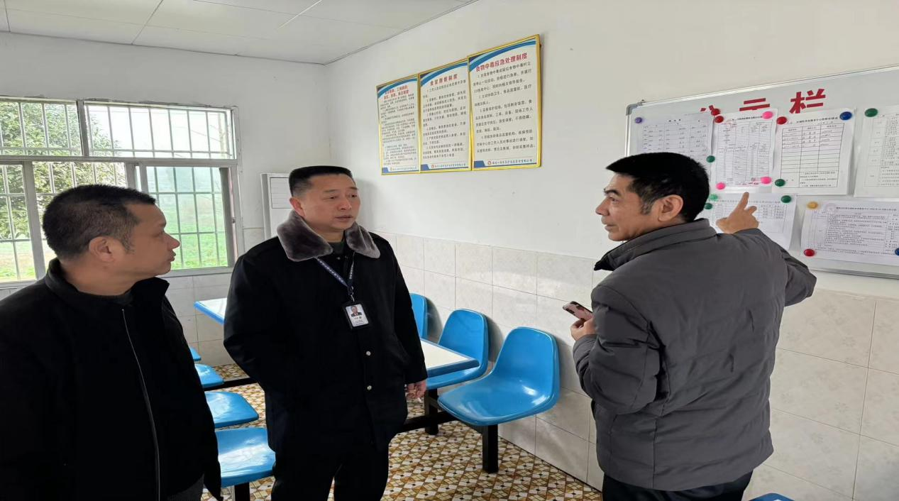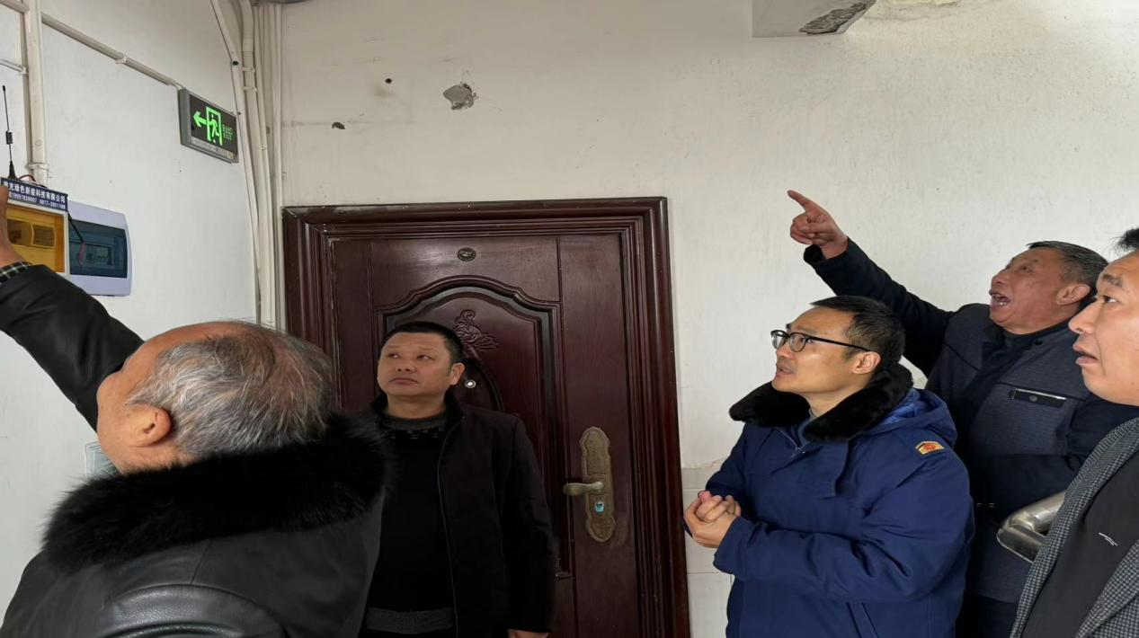 2024年1月15至18日区民政联合市场监管局与区消防大队对我区养老机构进行春节前安全隐患专项排查整治工作